exercices divers niveau 4

prendre i presens |  | prendre i passé composé |  | vouloir i presens
je |  | je |  | je
tu |  | tu |  | tu
il |  | il |  | il
nous |  | nous |  | nous
vous |  | vous |  | vous
ils |  | ils |  | ils

varför tar du kaffe ? | pourquoi prends-tu/tu prends du café ?
jag tar kaffe för min hälsa | je prends du café pour ma santé
för att veta vilken dag vi är | pour savoir quel jour on est/nous sommes
därför att hon vill veta vilket datum vi är | parce qu’elle veut savoir quelle date on est
tar ni en kaffe ? | vous prenez un café ?
jag har tagit en te med mintsmak | j’ai pris un thé à la menthe
vad har du tagit ? | qu’est-ce que tu as pris ?
han har tagit en varm choklad | il a pris un chocolat chaud
vi har tagit en pizza för två personer | nous avons pris une pizza pour deux personnes
vad tar ni ? | qu’est-ce que vous prenez ?
vi tar en grönsallad | nous prenons/on prend une salade verte
jag tar ingenting | je ne prends rien
hon har tagit en soppa | elle a pris une soupe
vad vill ni ta ? | que voulez-vous prendre ?
vi vill ta en glass | on veut prendre une glace
jag vill äta en glass | je veux manger une glace
vad vill du (ha) ? | qu’est-ce que tu veux ?
vill du ha mitt foto ? | tu veux ma photo ?
han vill ta min efterrätt | il veut prendre mon dessert
vill ni ha en efterrätt ? | voulez-vous un dessert ?
de vill ta semester | ils veulent prendre des vacances
tar ni ost ? | prenez-vous/vous prenez du fromage ?
vi tar alltid ett glas kåla | on prend toujours un verre de coca
vi vill veta | nous voulons savoir/on veut savoir
vad vill du veta ? | qu’est-ce que tu veux savoir ?
jag vill inte veta något (jag vill ingenting veta) | je ne veux rien savoir
de tar en Orangina | ils prennent une Orangina
tar ni något ? | prenez-vous quelque chose ?
har ni tagit mina pengar ? | vous avez pris mon argent ?
hon har tagit två kaffe | elle a pris deux cafés
måste – han bör/han måste | devoir – il doit
att veta – jag vet | savoir – je sais

QUELQUES BLAGUES 1

pourquoi les femmes belges prennent t elle la pilule?
Pour savoir quel jour on est!

un poisson rouge et un sous-marin belge, ont un accident !
à qui la faute ???
le sous-marin belge;
il n'avait rien à faire dans l'aquarium
Pourquoi ils n'ont pas de glaçons en Belgique? Ils ont perdu la recette

Un Belge a battu le record du 100 mètres. Il a couru 102 mètres!!!!!!!

Un belge , père de 15 enfants, rentre chez lui triomphant et annonce à sa femme qu’il vient d’apprendre que c’est elle qui doit prendre la pilule.
courir i presens |  | courir i passé composé |  | avoir i imparfait
je |  | je |  | je
tu |  | tu |  | tu
il |  | il |  | il
nous |  | nous |  | nous
vous |  | vous |  | vous
ils |  | ils |  | ils

devoir i presens |  | dire i presens |  | dire i passé composé
je |  | je |  | je
tu |  | tu |  | tu
il |  | il |  | il
nous |  | nous |  | nous
vous |  | vous |  | vous
ils |  | ils |  | ils

han har sprungit | il a couru
jag har slagit rekordet | j’ai battu le record
hon har förlorat nyckeln | elle a perdu la clé
varför har de inte | pourquoi ils n’ont pas
de har en olycka | ils ont un accident
vems är felet? | à qui la faute ?
jag hade ingenting att göra | je n’avais rien à faire
jag har ingenting att göra | je n’ai rien à faire
jag hade ingenting att äta | je n’avais rien à manger
han hade ingenting att dricka | il n’avait rien à boire
hon hade ingenting att köpa | elle n’avait rien à acheter
hade du ingenting att ge ? | tu n’avais rien à donner ?
har du ingenting att förklara ? | tu n’as rien à expliquer ?
hon äter ingenting | elle ne mange rien
jag förstår ingenting | je ne comprends rien
det finns ingenting (=det är ingenting) | il n’y a rien
det fanns ingenting | il n’y avait rien
vi har sprungit fort | on a couru vite
ni springer långsamt | vous courez lentement
jag springer ofta | je cours souvent
jag gillar inte att springa | je n’aime pas courir
har ni sprungit ? | vous avez couru ?
varför springer du ? | pourquoi tu cours ?
de har inte sprungit | ils n’ont pas couru
jag hade inte tid | je n’avais pas le temps
han har inte tid | il n’a pas le temps
det är min fru som måste/ska ta kaffe | c’est ma femme qui doit prendre le café
jag måste ta en hostmedecin/saft | je dois prendre un sirop
du måste arbeta | tu dois travailler
vi måste springa fort | on doit courir vite
ni måste förstå | vous devez comprendre
du bör/ska inte ljuga | tu ne dois pas mentir
jag måste säga sanningen | je dois dire la vérité
ni bör sluta att röka | vous devez arrêter de fumer
jag måste försöka | je dois essayer
säger du ingenting ? | tu ne dis rien ?
jag har ingenting att säga | je n’ai rien à dire
vad säger ni ? | qu’est-ce que vous dites ?
vi har sagt sanningen | on a dit la vérité
har ni sagt något ? | vous avez dit quelque chose ?
jag säger dumheter | je dis des bêtises
vad har han sagt ? | qu’est-ce qu’il a dit ?
jag ser en man som springer | je vois un homme qui court
det finns en kvinna som tar ett bad | il y a une femme qui prend un bain
hur känner man igen...? | comment reconnaît-on.....?
en kurva | un virage
ett styre | un guidon

QUELQUES BLAGUES 2

Pourquoi les belges ont-ils arrêté la chasse aux canards ?
Parce qu'ils n'arrivaient pas à lancer les chiens assez haut

Sur la boutique d'un opticien Belge, on a lu :
- Si vous ne pouvez pas lire cet écriteau, entrez chez nous.

Pourqoui les belges font de la moto avec des pyjama?
pour mieux se coucher dans les virages

Pourquoi les Belges mettent-ils un paratonnerre au-dessus des boulangeries ?
Pour fabriquer des éclairs !

Comment reconnaît-on la moto d'un belge en Angleterre ?
Elle a le guidon à droite ...

Dans un train, les voyageurs s'ennuient.
L'un d'eux propose de raconter des histoires drôles pour passer le temps.
- J'en connais une bien bonne...C'est un Belge qui...
Son voisin se lève en protestant :
- Ah non monsieur ! Je suis Belge !
Alors l'autre :
- Ce n'est pas grave, je vais la raconter lentement... !

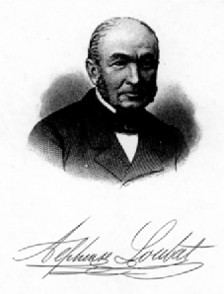
DIALOGUE

- bonjour! ça va?
- bonjour! ça va très bien et toi?
- ça va, mais je suis fatigué
- ah bon, qu’est-ce que tu as fait?
- j’ai travaillé cette semaine
- tu travailles où?
- je travaille au magasin de chaussures là-bas
- ah d’accord; et tu vas à Londres cet été?
- oui, je pars en juin et toi?
- moi, je vais en Grèce avec ma copine
- ah génial! c’est un très beau pays!
Alphonse Loubat; en av spårvagnens uppfinnare
- ah oui, tu connais la Grèce?
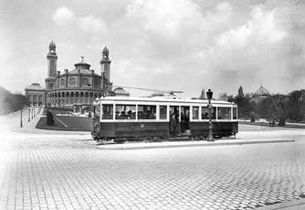
- oui, j’ai déjà été en Grèce une fois; et toi?
- non, je ne connais pas la Grèce
- on va au café?
- oui, volontiers; il y a un café près d’ici?
- non, il faut prendre le métro
- ah oui, on prend la ligne 3 direction Châtelet
- oui et puis on change à République et on prend la ligne 9
- et on prend quelle direction?
- direction Mairie de Montreuil et on descend à Opéra
- d’accord, on y va
Trocadéro à Paris
- tu as un ticket de métro?
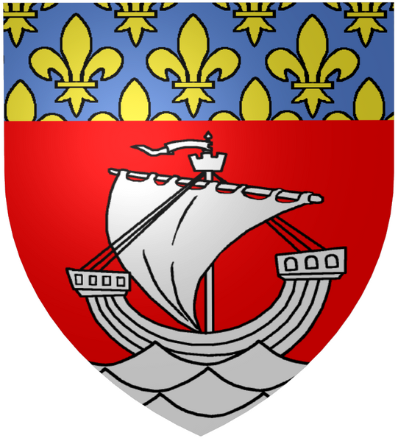
- oui, tiens
- merci
- garçon! s’il vous plaît
- bonjour; vous désirez?
- bonjour! deux cafés s’il vous plaît
- très bien; rien d’autre?
- non, c’est tout
- voilà les cafés; ça fait 2,60 s’il vous plaît
- voilà 2,70, c’est bon
- merci beaucoup
- et toi, tu travailles?
- non, je suis à l’école

- qu’est-ce que tu fais comme études?
- je suis en droit
- c’est bien?
- c’est très dur
- qu’est-ce que tu veux faire après?
- je ne sais pas; avocat peut-être
- c’est pas mal comme travail
- oui, c’est bien payé
- et tu habites où?

- j’habite toujours à Versailles et toi?
- j’ai acheté un appartement dans le 11:ème arrondissement
- bon, on y va?
- oui, allez au revoir et à bientôt
- à bientôt
LES VERBES AU PRÉSENT

faire i presens |  |  | aller i presens
je |  |  | je
tu |  |  | tu
il |  |  | il
on |  |  | on
nous |  |  | nous
vous |  |  | vous
ils |  |  | ils

venir i presens |  |  | prendre i presens
je |  |  | je
tu |  |  | tu
il |  |  | il
on |  |  | on
nous |  |  | nous
vous |  |  | vous
ils |  |  | ils

jag tar en kaffe
jag ska arbeta
han tar tunnelbanan
är ni fransk?
jag är svensk
ska vi ta tunnelbanan?
vad gör du?
vad har ni för yrke?
vi kommer från Sverige
kommer ni från Frankrike?
ni tar linje 2
vi går till fots
vi går i skolan
jag kommer till Paris för första gången
vi tar bussen
lagar ni mat?

